主力足迹
足迹图是一种让你查看K线内的市场订单的图表，它提供了交易量信息的良好组织和可视化。通过对原始量价数据进行分析和转换，将每个价位的主动买/卖成交量生成订单轨迹，最大交易量价位、供需失衡点位、压力支撑带、反转等功能，带你透视多空博弈过程和市场供需变化，主力何时进出场一目了然。

1 加载指标
1 在工具栏中点击指标按钮，打开指标窗口

2 在指标窗口中，找到"主力足迹"指标， 然后双击，加载指标，点击"OK"，在图表中加载指标
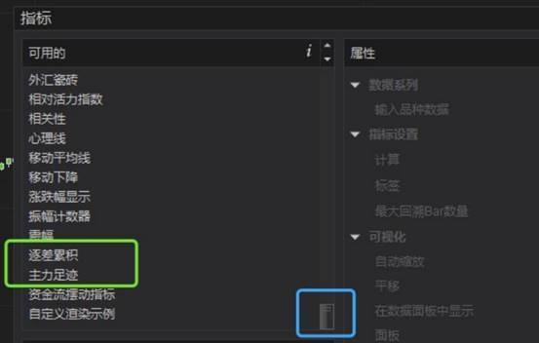

2 指标说明
主力足迹示例图
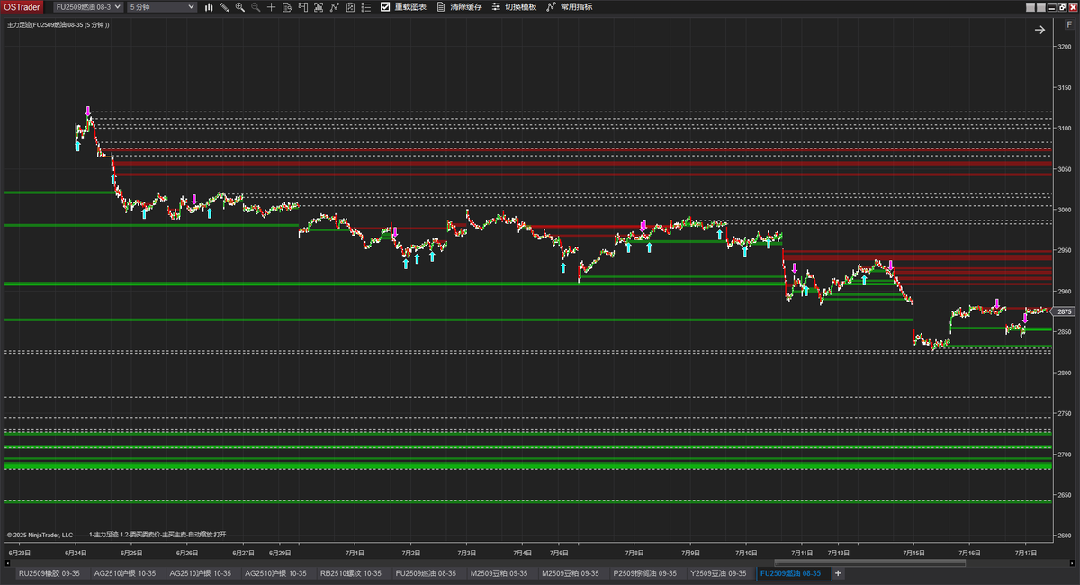

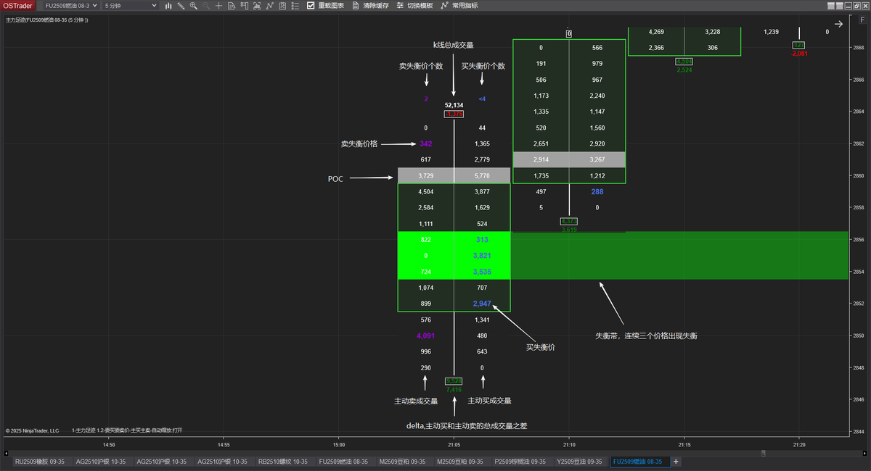

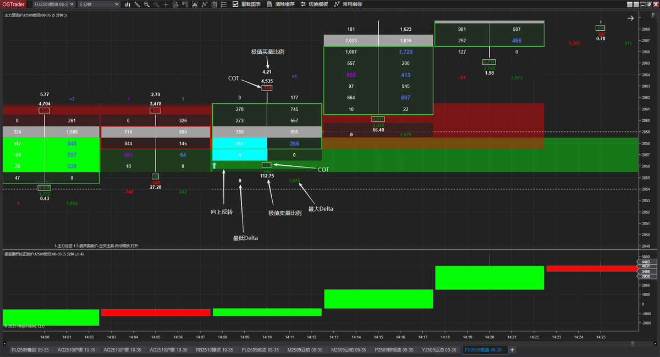

失衡带：默认按左下角和右上角价格进行比较，价格超过N(默认是3)倍，表示价格出现失衡，连续N（默认3）个价位
出现失衡，则构成失衡带
COT: 从最高价回落/最低价回升以来的多空累积对比
POC:当前k线成交量最大的价
极值买量比例: 上涨末端买量占比
极值卖量比例: 下跌末端卖量占比
Delta：买卖量差值

配置示例图
多空对比，请选择"价格涨跌"
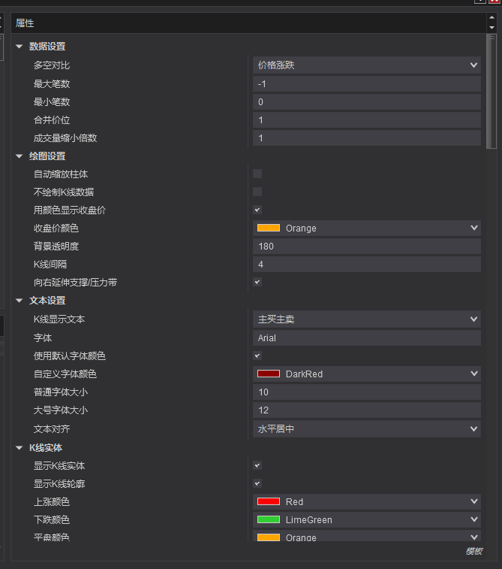

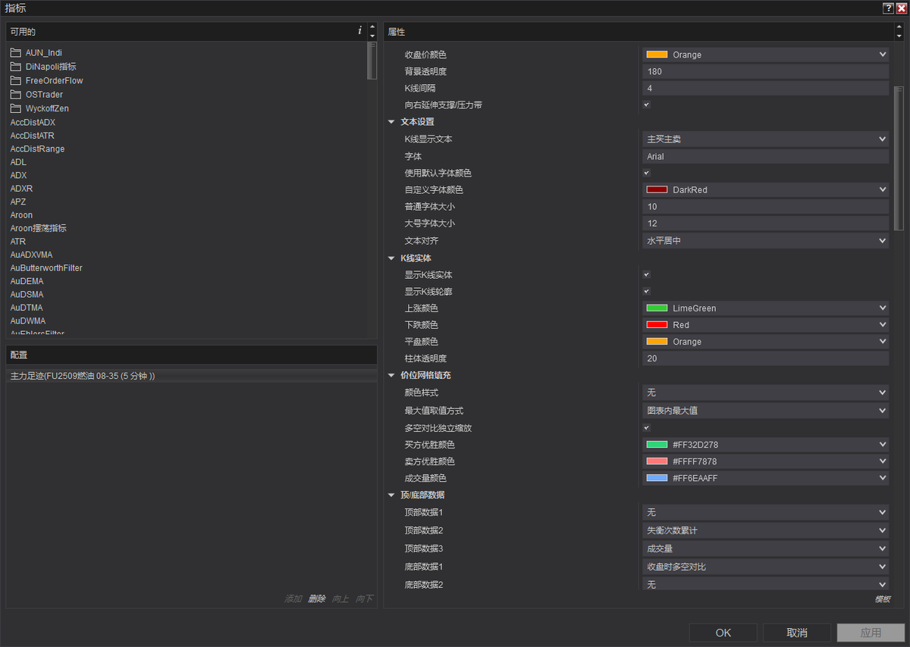

配置参数包括：失衡带次数，失衡比较方法，k线顶底部显示内容、颜色，压力支撑带显示参数，反转显示参数等。

3 指标应用
多重失衡
可以为每个k线提供激进买卖失衡的摘要，通过红绿色带进行展示，反映多方/空方主力资金动作。

订单流柱比率
每根K线代表一个竞价过程，买卖双方持续交易直至价格过高或过低。订单流柱状比率通过计算K线极值处的成交量关系，来突显吸收或耗尽状态。这些比率可以数值形式呈现，让图表解读更为直观易懂

Delta强度
以 delta 值为 450 的柱线收盘，即买入的合约多于 450 张合约的卖出，听起来可能有强劲的需求，但这取决于收盘 delta 与最高 delta 的关系。460 的最高 delta 告诉我们，在柱线收盘时，我们接近买入峰值，买方需求足够强劲。3,000 的最高 delta 告诉我们，到柱线收盘时，买盘从峰值大幅减少，需求减弱。

POC
最大成交量位置即POC，POC是当根K线的重心，其出现的位置、数值大小反映了市场潜在的力量变化，一般来说POC靠近底部代表强烈买入，靠近顶部代表强烈卖出。

